**MOMENTO ESTÁTICO DE UN ÁREA**

El momento estático dSeje de un área elemental dA, respecto a un eje cualquiera de su plano, se define como el producto del área por la coordenada correspondiente. Así, con respecto al eje x, sería: dSx = ydA

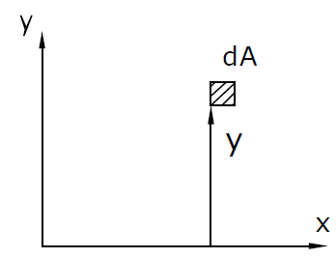

El momento estático de una superficie de área A respecto a un eje cualquiera contenido en su plano, será la “suma” de los momentos estáticos respecto a ese mismo eje. Para el eje x, la suma la expresamos con la siguiente integral:

$$S_{x}=\int_{A}^{ }{dS_{x}}=\int_{A}^{ }{ydA}$$

Si es con respecto al eje y:

$$S_{y}=\int_{A}^{ }{dS_{y}}=\int_{A}^{ }{xdA}$$

Construye diferentes tipos de hexágonos y verifica la posición del centroide.

**CENTROIDE**

El centroide (baricentro) de una superficie plana de área A, es un punto tal que el producto del área A por la distancia desde un eje cualquiera hasta ese punto, resulta igual al momento estático de la superficie respecto a dicho eje, es decir:

$$A∙x_{c}= \int_{A}^{ }{x∙dA}= S_{y}$$

De donde se deduce que:

$$x_{c}=\frac{\int_{A}^{ }{x∙dA}}{A}=\frac{S_{y}}{A}$$

y análogamente

$$y_{c}=\frac{\int_{A}^{ }{y∙dA}}{A}=\frac{S_{x}}{A}$$

Estas expresiones las podemos usar para determinar el centroide de figuras complejas, como la indicada en la figura; para ello, haz clic en el botón “Áreas compuestas”.

